甬人培〔2017〕13号

关于举办2017年度注册安全工程师
执业资格考前辅导培训班的通知

各有关单位：
2017年度注册安全工程师执业资格考试将于今年10月28日、29日进行。为了帮助广大参加注册安全工程师执业资格考试的人员按照要求做好考试相关知识准备，提高应试水平和合格率，宁波市人才培训中心定于近期在宁波举办注册安全工程师执业资格考前辅导培训班。现将相关事宜通知如下：
一、培训对象
参加注册安全工程师执业资格考试的人员。
二、培训内容
辅导培训班将根据考试辅导教材，按照《注册安全工程师考试大纲》规定的考试科目和内容进行：
1.安全生产法及相关法律知识；2.安全生产管理知识；3.安全生产技术；4.安全生产事故案例分析；5.考试答疑。
三、培训方式
培训班将邀请全国注册安全工程师执业资格考试辅导专家授课辅导。
四、培训时间及地点
（一）培训时间：2017年9月2日、3日、9日、10日、16日、17日等共7天
（二）培训地点：海曙柳汀街557号人才大厦5楼金星厅。
五、培训费用及报名方式
（一）培训费用：培训费每人1700元，详见下表：
科目 | 费用（元/人） | 上课时间
全科 | 1700 | 全7天
安全生产技术 | 500 | 9月2日、3日二天
安全生产法及相关法律知识 | 500 | 9月9日、10日二天
安全生产管理知识 | 350 | 9月16日一天
安全生产事故案例分析 | 350 | 9月17日一天
培训答疑 | 200 | 一天（具体时间待定）
（二）报名方式
1.窗口报名
兴宁东路228号宁波市人力资源大厦二楼11、12窗口，联系电话：83867306、83867577
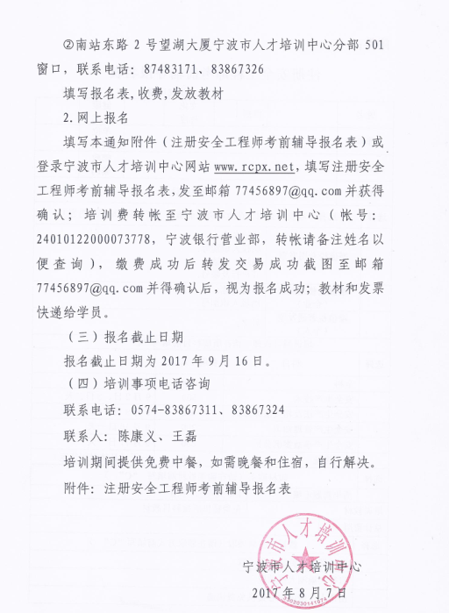
附件：

注册安全工程师考前辅导报名表
填表日期： 年 月 日
姓名 |  |  |  |  | 性别 |  |  |  | 文化  程度 |  |  | 健康  状况
工作单位 |  |  |  |  |  |  |  |  |  |  |  | 单位  类别
通讯地址 |  |  |  |  |  |  |  |  |  |  |  | 邮政  编码
联系方式 |  |  | 手机： 固定电话：
选择 | 选择一项发票类型（在所选类型前填写“C”并填写开票内容）
 | 增值税专用发票 |  |  |  | 单位名称：  纳税人识别号：  地址、电话：  开户行及帐号：
 | 增值税普通发票  （企业） |  |  |  | 单位名称:  纳税人识别号：
 | 增值税普通发票  （个人） |  |  |  | 姓名：
培训科目选择（请在所需科目前填写“C” ）
选择 | 科目 |  |  |  |  |  |  | 费用（元/人） |  |  | 上课时间
 | 全科 |  |  |  |  |  |  | 1700 |  |  | 全7天
 | 安全生产技术 |  |  |  |  |  |  | 500 |  |  | 9月2日、3日二天
 | 安全生产法及相关法律知识 |  |  |  |  |  |  | 500 |  |  | 9月9日、10日二天
 | 安全生产管理知识 |  |  |  |  |  |  | 350 |  |  | 9月16日一天
 | 安全生产事故案例分析 |  |  |  |  |  |  | 350 |  |  | 9月17日一天
 | 考试答疑 |  |  |  |  |  |  | 200 |  |  | 一天（具体时间待定）
选择 | 教材购买（请在购买教材前填写 “C” ）
 | 历年真题汇编 |  |  |  |  | 150元/上、下册
培训教材 |  |  |  |  |  | 免费提供所报科目教材
总计费用
选择 |  | 教材及发票领取（请在领取方式前填写“C” ）
 |  | 自行到人力资源大厦领取
 |  | 自行到望湖大厦领取
 |  | 由市人才培训中心提供免费快递

宁波市人才培训中心 2017年8月7日印发

